**Неделя детской книги в библиотеках**

**Афанасьевского района**

24 марта в Борской библиотеке состоялось открытие Недели детской книги. Библиотекарь рассказала об истории Недели детской книги, а затем состоялся хит – парад **«Книжная радуга»**. 8 ребят из 3-8 классов посмотрели буктрейлеры и отрывки из мультфильмов по известным детским книгам, которые были представлены на выставке. Выданы 3 книги.

30 марта проведена акция «Прочитай то – не знаю что». Книги были обернуты бумагой, развернуть её по условиям акции можно было только дома. Приняли участие 11 детей, выдано 11 книг.

23 марта в дни Книжкиной Недели для учащихся 1-4 классов (13 чел.) проведена викторина **«Калейдоскоп загадок».** Дети отгадывали загадки на разные темы: «Школьные», «Сказочные герои», «В мире животных», «В мире растений», «Чудо- техника» и т.д.

В Московской модельной библиотеке прошел литературный квест для детей (9 чел) **"По страницам любимых книг Чуковского"**. Дети вспомнили название произведений и любимых героев. В конце мероприятия посмотрели мультфильм "Федорино горе". В библиотеке оформлена книжная выставка **"Чудо сказки Корнея Чуковского"**.

31 марта для учащихся 1-4 классов (16 чел.) проведен литературный флешмоб **«Мир сказок Корнея Чуковского»**, посвящённый юбилею детского писателя К.И.Чуковского. Видео литературного флешмоба выложено в группе ВК Камская библиотека <https://vk.com/club193740507?w=wall-193740507_2504%2Fall>

31.03 Лыткинская библиотека литературный квиз **«По сказкам Корнея Чуковского»**

В рамках Недели детской и юношеской книги читатели библиотеки стали участниками литературного квиза «По сказкам Корнея Чуковского», посвященного юбилею писателя.  
Ребята узнали много интересного о детстве Чуковского, о его литературном пути и о героях произведений. С помощью электронной презентации совершили необычное путешествие и встретились с героями стихов и сказок писателя. В ходе мероприятия дети приняли участие в конкурсах: «Вспомним сказку», «Отгадай загадки», «Чемодан с потерянными вещами», «Кто есть кто», а также отвечали на вопросы викторины «Любимый герой», разгадывали кроссворд по произведениям юбиляра и узнали, как называется его первая сказка.

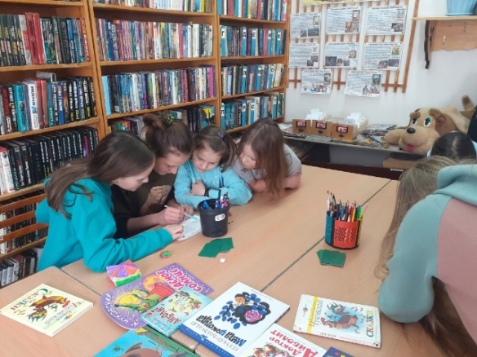

29 марта в Гординской библиотеке провели театрализованное игровое представление **«В гостях у королевы Книги»**. В этот раз в гости к ребятам и королеве Книги с книжных страниц пришли Красная шапочка, Незнайка и Золушка. Красная шапочка провела игру «Сказочные предметы в корзинке. Незнайка называл сказки и героев сказок с ошибками, а дети исправляли его ошибки. Золушка провела сказочную викторину. А Королева Книги провела веселые, подвижные конкурсы. В конце мероприятия все участники получили сладкий приз и хорошее настроение (20 человек).

30 марта в Гординской библиотеке прошла интерактивная игра для учащихся 1 класса **«Чудо сказки Корнея Чуковского»**, которая состояла из нескольких конкурсов по всем сказкам юбиляра. На мероприятии присутствовало 21 человек. Ребятам были предложены такие задания, как «вспомни сказку», «кто есть кто», «конкурс знатоков», «корзинка с потерянными вещами», «музыкальная страничка», «расшифруйте имена сказочных героев». В конце мероприятия ребята посмотрели мультфильма «Тараканище».

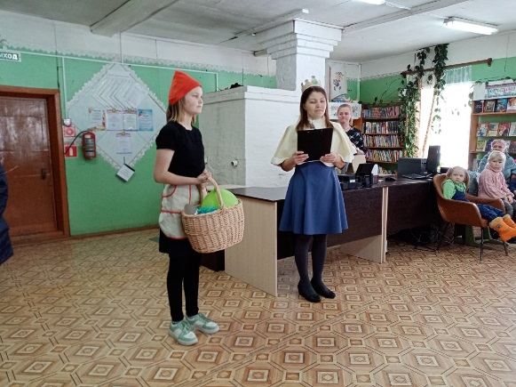 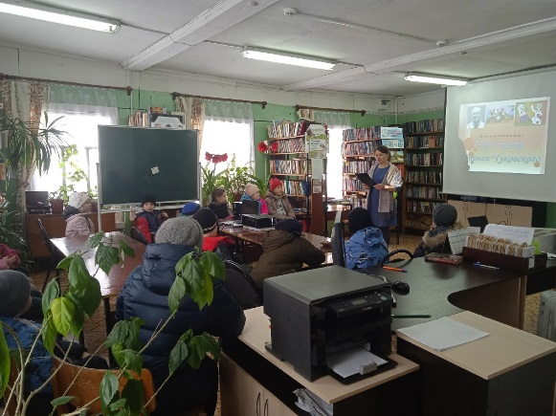

24 марта для воспитанников детского сада Илюшовской библиотекой был проведён праздник **«С книгой весело шагать»**, посвящённый Неделе детской и юношеской книги. Ребята совершили путешествие в Книжкино царство на паровозике. Матвей Булычев был паровозиком, а остальные ребята вагончиками. Они посетили 8 станций, на которых нужно было выполнять разные задания. На станции «Сказочной» дети по реплике угадывали, кто её сказал; на «Ярморочной площади» ребятам надо было сказать какой предмет из какой сказки и т. д. Со всеми заданиями дети справились хорошо. Сделали вывод, что дети плохо знают сказку о «Мёртвой Царевне и семи богатырях».

